SEXUALIDADE

Sexualidade - Avanços no tratamento da AIDS – novas perspectivas



Desde os primeiros casos de AIDS, diagnosticados em 1981, a pesquisa médica sobre a doença vem crescendo e trazendo consigo avanços significativos no tratamento de portadores do HIV.
Em 1983, o reconhecido cientista americano Robert Gallo, isolou o vírus da AIDS, que na época era chamada de “peste gay”, matava nove em cada dez pacientes, principalmente os homossexuais e os usuários de drogas injetáveis, e por isso era considerada uma doença fatal.
Os vários avanços científicos a partir do isolamento do vírus abriram caminho para a sintetização das drogas antivirais, que transformaram a AIDS numa doença crônica, tratável e de mortalidade controlada. Os principais avanços científicos frente à doença obedeceram as seguintes fases:
1985 – invenção do teste anti – HIV;
1986 – descoberta do AZT, medicamento que prolonga a sobrevida dos pacientes;
1996 – descoberta do coquetel de drogas que dificultam a proliferação do vírus HIV no organismo. Os remédios do coquetel vêm recebendo aperfeiçoamento a cada ano.
Atualmente, Robert Gallo vem trabalhando numa pesquisa que visa descobrir uma vacina contra a AIDS. O cientista afirma que este medicamento pode estar disponível em no máximo seis anos.
Os remédios utilizados até então (no coquetel anti–HIV ) estão conseguindo interromper quase que completamente a proliferação do vírus , mas Robert Gallo alerta: “são bastante raros os casos de drogas capazes de combater com eficácia algum tipo de vírus. É muito mais difícil combater um vírus do que parasitas e bactérias que vivem fora da célula”. Enfatiza que hoje “sabemos muito mais sobre vírus em geral e, especialmente, sobre HIV. Era apenas uma questão de tempo até que drogas relativamente potentes e específicas fossem encontradas”.
Robert Gallo relata que o uso das novas drogas de combate tem causado entusiasmo na comunidade científica e explica como elas agem no organismo na luta contra o HIV: – “(...) as novas drogas são baseadas na inibição de uma enzima necessária para a reprodução do vírus HIV, a protease. Esses novos medicamentos agem em conjunto com as drogas antigas, como o AZT, que atua sobre a transcriptase reversa, outra enzima do ciclo do HIV. Esse coquetel de remédios não deixa muita margem para que o HIV escape da célula infectada para atacar as células vizinhas(...)” .
Quanto ao custo do tratamento, o cientista afirma que este é um fator preocupante, uma vez que “o grande problema com essas drogas é, de fato, o custo. (...) Noventa por cento dos doentes não podem comprá-las. Qualquer solução para o tratamento da AIDS terá, obrigatoriamente, que incluir o lado econômico.Sobre os avanços no combate à AIDS, Robert Gallo pontua que “é necessário aprofundar nossos conhecimentos sobre o HIV e desenvolver uma maneira mais natural e biológica de controlar a reprodução do vírus no organismo. A indústria farmacêutica deverá continuar a desenvolver novas substâncias químicas contra as enzimas do vírus (...) tais enzimas são fáceis de estudar e, quando se descobre sua estrutura molecular, torna-se simples encontrar as drogas mais eficazes para anular sua atuação”
Portanto, com tais avanços e cuidados necessários, a AIDS sai do status de doença fatal e passa a ser considerada um mal crônico que pode ser cuidado e mantido sob controle, como qualquer outra doença crônica (o diabetes, por exemplo).

Sexualidade - Novo Método Anticoncepcional

Já chegou ao mercado brasileiro uma nova forma de anticoncepcional. É uma espécie de anel plástico que a mulher coloca no interior da vagina e que fica lá por três semanas. Nesse período, o anel vaginal libera hormônios femininos aos poucos e evita, assim, a ovulação e o risco de gravidez indesejada.
Depois das três semanas, a mulher tira o anel da vagina e faz uma pausa de sete dias antes de colocar um novo anel.
É nessa pausa de uma semana que ela menstrua. O anel é mais um método hormonal para evitar gravidez. Além dele, as mulheres já dispunham de pílula, injeções mensais, injeções trimestrais, implantes de pele, adesivos e DIU com hormônios. Não é por falta de alternativas que as meninas engravidam.
Os métodos hormonais estão entre os mais seguros, mas podem provocar alguns sintomas indesejáveis como espinhas, ganho de peso, dor de cabeça e enjôo. O anel promete trazer menos efeitos colaterais do que as pílulas. E é vantajoso principalmente para as “esquecidas”, que não se lembram de tomar a pílula todo dia.
Os EUA também estudam novos tipos de pílula que não precisam ser tomados diariamente.

Sexualidade - Conscientização para os métodos contra gravidez e doenças sexualmente transmissíveis

Os métodos anticoncepcionais são aqueles que previnem as gestações. Podem ser classificados em três tipos:
Métodos de barreira: preservativo masculino e feminino
Métodos naturais: tabelinha, coito interrompido, temperatura basal, etc.
Métodos hormonais: pílulas e injeções

Aparelho Feminino

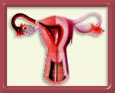

O útero normalmente é um órgão surpreendentemente pequeno, mas durante a gravidez ele aumenta cerca de vinte vezes.



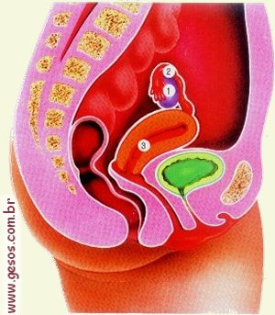

Aqui, você vê o ovário, que produz os óvulos , os folículos que guiam o óvulo para a trompa de Falópio e o revestimento do útero , onde o óvulo fertilizado se auto-implanta e começa a crescer.

Aparelho Masculino

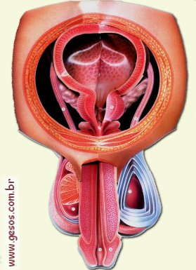

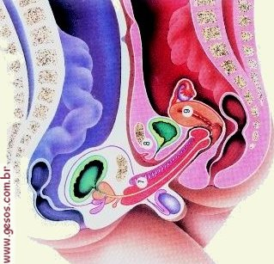

O médico especialista (Ginecologista) é o profissional indicado para ajudar a paciente a decidir qual método deve ser utilizado por ela. O melhor método para determinada mulher vai ser aquele que está de acordo com diversos fatores: idade, condições econômicas, necessidades do casal, perfil do parceiro, uso anterior de algum método, histórico de doenças e de problemas orgânicos, etc.
Não há uma idade mínima pré-estabelecida para iniciar o uso da anticoncepcional. Entretanto, é necessário que toda adolescente, que esteja pensando em iniciar sua vida sexual, seja avaliada e orientada pelo Ginecologista, a fim de decidir a forma de anticoncepcional mais apropriada ao seu caso.
No entanto, os métodos anticoncepcionais naturais e hormonais não oferecem proteção também contra as doenças sexualmente transmissíveis (DSTs). Somente os preservativos masculino e feminino (métodos de barreira),
são comprovadamente eficazes na prevenção das DSTs.


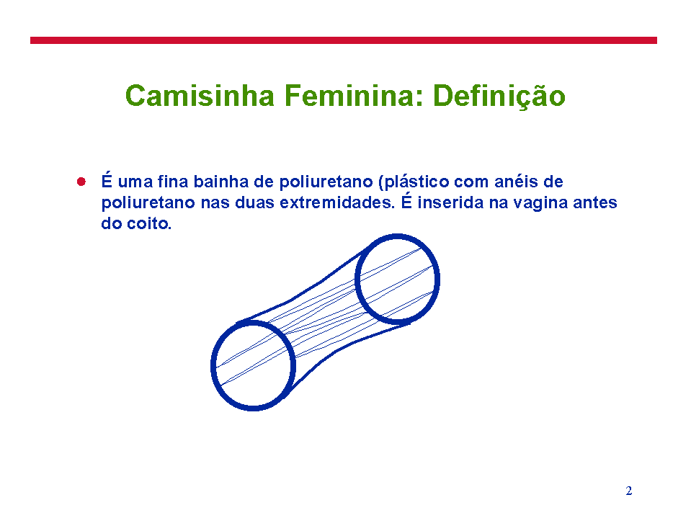
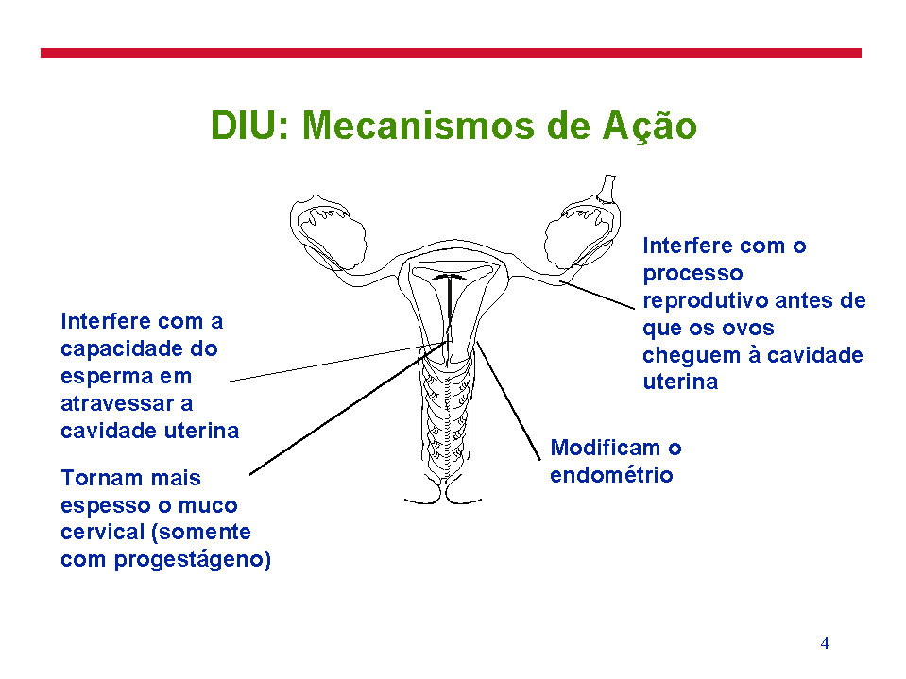

O preservativo masculino é um dos métodos mais indicados, principalmente para os adolescentes que estão iniciando sua vida sexual, uma vez que apresenta eficácia de 85% a 95% na prevenção de gravidez, além de possuir eficácia laboratorial comprovada para a prevenção da transmissão sexual de HIV, sífilis, gonorréia, hepatite B, herpes simples, clamídia tricomonas e citomegalovírus.
Diversos estudos constataram que casais discordantes (um é soropositivo e o outro é soronegativo para o HIV), que fazem uso constante e correto do preservativo, diminuem significativamente o risco de contaminação e de infecção pelo HIV .
Nos últimos anos, tem aumentado o hábito de uso do preservativo masculino pelos brasileiros, mais pelos homens (31%, em média) do que pelas mulheres (11%, em média). Em 1986, apenas 1,7% das mulheres sexualmente ativas entre 15 e 49 anos utilizava o preservativo e atualmente este número chega a 4%. Porém, entre as mulheres mais jovens (de 15 a 29 anos), com vida sexual ativa e que não moram com os parceiros, o uso de preservativo passa a 17% .
Estes números indicam que o uso do preservativo masculino ainda encontra barreiras entre as mulheres, fato que pode ser atribuído a três grandes questões comuns ao universo feminino:

1.) O papel da contracepção – as mulheres normalmente optam por métodos que estejam sob seu controle para prevenir a gravidez, deixando de pedir ao parceiro que use o preservativo.

2.) Papel das normas culturais de gênero – culturalmente, a mulher ainda é incentivada a assumir um papel mais passivo nas relações afetivas e sexuais. Muitas encontram dificuldades em exigir ou em negociar o uso do preservativo com o parceiro.

3.) Sexo seguro entre os parceiros estáveis – a crença errônea de que exigir de um parceiro fixo e estável a utilização do preservativo é sinal de falta de confiança, faz com que muitas mulheres se exponham às DSTs. O CRTA (Centro de Referência e Tratamento da AIDS) concluiu que 40% das mulheres HIV positivas foram infectadas enquanto mantinham relacionamento fixo e estável .

Sexualidade - O que os Homens Precisam Saber sobre a Hiperplasia Prostática Benigna (HPB)

A Hiperplasia Prostática Benigna (HPB) é uma doença que atinge grande parte dos homens, porém, ainda é pouco conhecida e até confundida com o Câncer de próstata.
A partir dos 40 anos, o homem pode apresentar um crescimento benigno da próstata que, com o passar do tempo, acaba trazendo prejuízos ou conseqüências negativas à sua qualidade de vida.
A idade é o principal fator de risco para esta doença. Estudos estimam que 90% dos homens com mais de 80 anos sofram com as conseqüências dessa condição.
É importante saber que os primeiros sintomas da HPB ocorrem no momento de urinar. O jato fica mais fraco e fino,
A micção pode ficar interrompida e a freqüência de idas ao banheiro aumenta significativamente. Além disso, é comum a queixa de ter que fazer força para urinar. Se não tratada adequadamente, A HPB pode trazer maiores complicações à saúde do homem, como por exemplo, cálculos renais, sangramento da próstata e dilatação dos rins, devidos à dificuldade para urinar (esvaziar a bexiga). Portanto, diagnosticar a HPB o quanto antes é fundamental. Diante de quaisquer destes sinais ou sintomas, o médico Urologista deverá ser consultado.
Para investigação e detecção da doença, dois exames são fundamentais: o toque da próstata (conhecido como toque
retal – feito pelo intestino) e a dosagem de PSA (antígeno prostático específico) no sangue.
O tratamento varia e depende da situação da próstata, dos danos causados ao aparelho urinário e da gravidade dos sintomas. Normalmente, são utilizados medicamentos e indicadas cirurgias que auxiliam na rápida e adequada recuperação.

Há consenso entre os profissionais da área, quando afirmam que a principal medida para conduzir o tratamento e a manutenção de uma boa qualidade de vida é acompanhar o crescimento da próstata.

Sexualidade - A “pílula do dia seguinte”

Uma pesquisa feita em 1993 pela Secretaria Estadual de Saúde, em parceria com a OMS (Organização Mundial de Saúde) apontou que 90% dos 2.337 jovens paulistas entrevistados, com idade entre 12 e 24 anos, conheciam os métodos anticoncepcionais e, mesmo assim, 70% deles não utilizaram nenhum método na primeira relação sexual. Estes dados foram atualizados em 1998 e o resultado se repetiu.
Meninas atendidas no Ambulatório de Ginecologia da Adolescente do Hospital das Clínicas de São Paulo afirmaram não fazer uso de métodos anticoncepcionais por medo de perderem o parceiro e de “quebrar o clima” da relação.
Frente a esta realidade, em que os casos de aborto, de gravidez precoce e de DSTs / AIDS estão aumentando progressivamente, novas propostas de assistência e tratamento, além das campanhas e programas preventivos para adolescentes, estão sendo implementadas.
Há aproximadamente um ano, por exemplo, os Serviços de Saúde do Estado de São Paulo desenvolveram ações no sentido de disponibilizar a “pílula do dia seguinte” (método anticoncepcional de emergência em que são utilizadas altas dosagens de hormônios) para todas as mulheres que procurarem assistência após relação sexual de risco. Essas ações estão sendo aplicadas praticamente ao mesmo tempo pela Prefeitura de São Paulo (em cerca de 30 unidades da cidade), pelo Estado e pelo Ministério da Saúde (em todos os outros municípios paulistas).
A pílula do dia seguinte não é mais “estranha” para os adolescentes. De cada 100 ligações recebidas pelo Disque Adolescente (Serviço da Secretaria do Estado da Saúde de São Paulo que responde dúvidas da população por telefone), até 15% são consultas sobre o método contraceptivo de emergência.
Os serviços de assistência à saúde de jovens muitas vezes informam que a “pílula do dia seguinte” deve ser usada apenas em situações de emergência, como violência sexual ou rompimento da camisinha. Os serviços também costumam orientar sobre os efeitos colaterais decorrentes do uso deste método de emergência: vômitos (22%), dor nas
mamas, dores abdominais, dor de cabeça, tontura e alterações no ciclo menstrual.
Além dessas informações, os jovens interessados precisam saber que essa medicação está contra-indicada em caso de gravidez, doença hepática e histórico de trombose e embolia. O uso do método deve ocorrer até 72 horas após a relação sexual e a eficácia e de 85% dos casos.
Segundo Dra. Albertina Takeuti, Coordenadora dos Programas da Mulher e do Adolescente da Secretaria Estadual da Saúde, num primeiro momento, a decisão de disponibilizar a “pílula do dia seguinte” deverá diminuir em pelo menos 10% o número de abortos praticados por jovens. No entanto, para que os jovens utilizem esse método com critério e com saúde, as informações acima precisam chegar a eles.

Sexualidade - Sexo inseguro: álcool, drogas e até amor servem de desculpa para não usar camisinha



Uma pesquisa realizada pelo ProSex (Projeto Sexualidade) e pelo GREA (Grupo Interdisciplinar de Estudo de Álcool e Drogas) do Instituto de Psiquiatria da Universidade de São Paulo, em escola pública da cidade de São Paulo, confirmou com números as relações entre o uso de drogas lícitas e ilícitas e o comportamento sexual de risco.
Foram entrevistados 787 alunos do ensino médio com idades que variavam de 14 a 21 anos, sendo 58,3% deles de classe média e 19,8% de classe baixa. Esse perfil é semelhante ao encontrado quando se analisam as escolas públicas e particulares de São Paulo juntas, mas difere dos de outras regiões do Brasil.
Em relação ao comportamento sexual, quanto mais cedo o jovem tem a primeira transa, maior é a chance de ele apresentar um comportamento de risco. Quem transa mais cedo também tem mais chances de enveredar para a prostituição ou de fazer sexo com profissionais. Na pesquisa, a prostituição, tanto de meninos quanto de meninas, foi relatada por 3,2% dos estudantes. Já o percentual de alunos que já haviam mantido relações sexuais com profissionais chegou a 25,3%, sendo todos homens.
Os usuários de drogas ilícitas se arriscam mais: tiveram sua iniciação sexual mais cedo do que os não-usuários (média de 15,2 anos), 80,8% já haviam tido relações sexuais completas (percentual bem maior de que os 53,5% relatados pelos não-usuários) e apenas 56,8% disseram que usam camisinha – percentual que sobe para 65,3% entre os não-usuários.
Embora as drogas possam ter um efeito sobre o comportamento sexual dos adolescentes, elas não podem ser vistas como as únicas responsáveis pelos vacilos na hora H. O comportamento de risco tem múltiplas causas, que passam pela aceitação do grupo e pela questão da afetividade. Para o adolescente, não usar preservativo é, às vezes, uma prova
de amor, de confiança. O problema é que o relacionamento acaba e esse comportamento se repete.
A forma indicada para trabalhar com o problema do risco é a prevenção. Após coletarem os dados, em 1997, os pesquisadores passaram dois anos na escola, realizando um trabalho de capacitação dos professores para lidar com as questões da droga e do comportamento de risco na escola. Após esse trabalho, foi feito um novo levantamento, cujos resultados são animadores. O consumo de álcool, de tabaco e de maconha caiu para um quarto e, o de cocaína, para um terço do apresentado no início. A escola registrava uma média de duas a três gravidezes por ano e, nos dois últimos anos, nenhuma garota engravidou. O uso de preservativo aumentou em 50% dos casos, a idade de iniciação sexual foi postergada em 6 meses.

Sexualidade - Essa tal maturidade...

Uma pergunta é feita com muita freqüência, principalmente por adolescentes, e muitos adultos se enroscam na resposta. “Quando vou saber se estou preparado para iniciar minha vida sexual? Qual a idade ideal?”.
O que você responderia? Quinze anos, dezoito, vinte, vinte e cinco? Talvez não exista uma idade ideal. “Mas, sem dúvida, não seria antes dos vinte”, uma parte dos adultos responde.
Outra parte fala numa tal maturidade. “É preciso estar maduro”. Resposta correta, sem dúvida. Mas, “que diabos quer dizer isto?”, perguntam os adolescentes.
As respostas dos próprios adolescentes não variam muito. “É preciso ter cabeça boa (?), ter certeza que está na hora certa(?), e com a pessoa certa (?), precisa saber das conseqüências que relações sexuais podem trazer na vida como, por exemplo, um filho ou uma DST. Sabendo disto, a pessoa irá se prevenir adequadamente (?), evitando insegurança na hora da transa (?) e assegurando a tranqüilidade após (?).
As respostas dadas por meninas falam ainda da necessidade do amor ou pelo menos do afeto, e as dos meninos trazem, na ponta da língua, a necessidade de se usar camisinha.
Vamos tentar analisá-las, então. O que seria cabeça boa? Eles esclarecem que é "saber o que se está fazendo". Como saber se é a pessoa certa? Eles respondem: “aquele que gosta de você e vice-versa”. O que é se prevenir adequadamente? “É usar anticoncepcional e, principalmente, camisinha”, dizem. E como se faz para evitar a insegurança? "Ah!, é só fazer com quem você confia, num lugar adequado, sem ansiedade”.
E como ter certeza de que, depois de tantas variáveis, haverá tranqüilidade? Bom, esta é mais difícil de responder, mas há aqueles que garantem que, se for seguida à risca a receita acima tudo sairá bem. Vejo que estas são perguntas com respostas esperadas, mas que no fundo, esclarecem e falam muito pouco do que acontece na realidade. Parecem tiradas de uma cartilha.
O interessante é que no início do século passado, maturidade para se iniciar a vida sexual se resumia em dois pontos: estar pronto fisicamente para reproduzir (no caso das mulheres ovular e dos homens produzir espermatozóides) e estar casado (já que mãe solteira era um verdadeiro escândalo). As mulheres se casavam aos 13, 14 anos e já começaram a ter filhos, cumprindo sua função materna, reprodutora. Prazer sexual feminino era detalhe. Na verdade, era moralmente melhor que elas não se preocupassem com isto.
A emancipação da mulher agregou o desejo e o prazer sexual à realização feminina. Aí sim, começou a preocupação com esta tal maturidade. E junto com ela veio a necessidade do diálogo entre os parceiros, o respeito, a auto-estima, a confiança e a preocupação em saber o quanto o que faço vai me satisfazer, assim como surgiu a necessidade de conhecer o funcionamento do corpo feminino e do masculino, da mente, da emoção.
A questão dos adolescentes acerca da maturidade não é fácil de ser respondida, porque maturidade é uma construção individual. Não há uma cartilha que esclareça satisfatoriamente, porque estar pronto para iniciar a vida sexual não é apenas uma questão biológica, é, em sua essência, emocional.
E para isto, nada como uma educação, que comece na infância, em torno do que se deve fazer com o corpo, os sentimentos, em torno de auto-estima. E nada como uma, ou melhor, inúmeras conversas em torno do assunto para auxiliar os adolescentes a descobrirem qual será o seu momento ideal. Sem culpa, sem medo, com afeto, desejo e confiança. E prevenção, é claro!

Sexualidade - Fumo: Um fator de risco para Disfunção Erétil



Especialistas em impotência, na última edição do Journal of Urology, afirmam que os homens fumantes têm maior tendência para sofrer de disfunção erétil que os não fumantes. Disfunção erétil é a inabilidade de obter ou manter uma ereção suficiente para a realização da relação sexual.
Conhecemos os danos que o fumo provoca à saúde como um todo; no caso da Disfunção Erétil (DE), esses danos têm sido mencionados há longo tempo, porém, a comprovação de que o fumo é fator de risco para a impotência foi realizada por Fosberg, em 1979, quando indivíduos jovens pararam de fumar e melhoravam seu desempenho sexual, anteriormente comprometido pela nicotina.
A partir de então, inúmeros trabalhos científicos têm reafirmado que os fumantes são mais freqüentemente atingidos pela DE do que os não fumantes, pois a circulação sanguínea no pênis se deteriora, principalmente se existirem outros fatores de risco, como: obesidade, hipertensão arterial, diabetes e hiper-lipidemias (gorduras no sangue).
A equipe de pesquisadores, encabeçada pelo professor de Urologia da Universidade Northwestern, Kevin T. Mc Vary, encontrou fortes paralelos e riscos compartilhados entre fumo, doença da artéria coronária, aterosclerose e disfunção erétil. Os resultados de suas revisões mostraram que o fumo agrava os já conhecidos efeitos negativos da doença da artéria coronária sobre a capacidade de obter e manter uma ereção.
O fumo age sobre a função sexual masculina e também feminina, com efeito irreversível (crônico) sobre as paredes das artérias dos órgãos genitais (pênis e clitóris). Esse efeito crônico é o entupimento das artérias que irrigam a genitália e observa-se principalmente após os 40 anos. Ocorre vasoconstrição nos órgãos eréteis (pênis e clitóris), provocando diminuição de entrada de sangue nestes órgãos.

Mc Vary também afirmou que o sistema vascular do pênis está sujeito às mesmas doenças degenerativas que os vasos sanguíneos do coração, rins, cérebro e dos demais sistemas circulatórios. O fumo altera a habilidade de coagulação do sangue e acelera a hipertensão ao promover vasoconstrição e aterosclerose. A hipertensão aumenta a necessidade de medicamentos que, muitas vezes, podem induzir ou piorar a disfunção erétil.
Por último, o fumo aumenta as catecolaminas circulantes que são substâncias que levam à insuficiência de elasticidade das fibras cavernosas nos tecidos eréteis, provocando um desarranjo no fechamento do sistema venoso e ereção pouco rígida e de curta duração.
Pode-se afirmar que ainda são pouco compreendidos os fatores químicos que levam o fumo a causar disfunção erétil, porém, existem evidências de que o fumo prejudica a produção de óxido nítrico, o principal mensageiro químico envolvido na ereção peniana, nas células que revestem os vasos sanguíneos. O óxido nítrico também tem um papel importante na saúde cardiovascular e na inibição de apoptose (morte celular programada).
Estudos clínicos adicionais são necessários para determinar o mecanismo exato do efeito do fumo e para estabelecer diretrizes de uma prática clínica para homens que sofrem de disfunção erétil.
Para prevenir todos os riscos acima citados e manter o desempenho sexual satisfatório, a conduta mais eficaz é NÃO FUMAR. Caso esse prejuízo já faça parte de sua vida, parar de fumar também poderá trazer uma melhor qualidade e duração da vida e, sem dúvida, melhorará a saúde sexual de homens e mulheres. No entanto, essa iniciativa (parar de fumar) não é garantia de retomada da atividade sexual, a menos em jovens e sem outros fatores de risco associados. Para homens e mulheres que desejem preservar seu desempenho sexual e prevenir essas negativas (e crônicas) conseqüências do fumo sobre a vida sexual, a única orientação é: PARE DE FUMAR JÁ!

Sexualidade - Gravidez na Adolescência

Segundo Maia Filho (2002), a adolescência pode ser considerada como um fenômeno psicossociocultural, relacionado diretamente às mudanças que ocorrem na puberdade. A puberdade é caracterizada pelo início da maturidade sexual e por importantes manifestações físicas, culturais e de conduta.
Para a Organização Mundial de Saúde, este período da vida vai dos 10 aos 19 anos, podendo ser subdividido em “adolescência precoce” (dos 10 aos 15 anos) e “adolescência tardia” (dos 16 aos 19 anos).
O último censo brasileiro revela que, apesar de todos os programas de prevenção e orientação sobre anticoncepcional, ainda se observa um número cada vez maior de adolescentes grávidas, principalmente, aquelas que estão na adolescência precoce, o que compromete as condições sociais e de saúde destas jovens.
Pesquisas mostram que, devido ao amadurecimento prematuro do eixo hipotálamo-hipofisário ovariano, principalmente indivíduos que vivem em países de clima quente.
As justificativas das jovens brasileiras para a não utilização adequada da anticoncepção são bastante variadas: 20% relatam que não esperavam ficar grávidas; 17,5% afirmam que queriam engravidar; 12% justificam que o método contraceptivo foi usado, mas falhou; 9% alegam que algo errado aconteceu com elas e, por isso, engravidaram; outros 9% afirmam que desconheciam o assunto.
Outra situação preocupante é o acompanhamento pré-natal destas jovens, após ser diagnosticada a gravidez. Apesar do acesso facilitado aos Programas de Assistência pré-natal do Governo, 22% das adolescentes precoces grávidas ficam sem pré-natal e 50% das mesmas fazem pré-natal inadequado (menos de quatro consultas). Isto favorece uma série de ocorrências clínicas e aumenta o risco obstétrico das meninas.
O fato de ficar grávida tão cedo, de maneira “indesejada”, deveria servir para futuros cuidados de prevenção. Entretanto, 11,5% dessas jovens repetem a gravidez no primeiro ano após o parto.
Os problemas se agravam com outros fatores concomitantes ao nascimento dos bebês, tais como: abandono escolar, entrada despreparada e obrigatória no mercado de trabalho, desvinculação emocional dos familiares e parceiros, além das intercorrências clínicas e obstétricas.
Apesar destes agravantes sociais, do maior número de problemas clínicos na gestação e do nascimento prematuro dos bebês, o índice de cesáreas entre as adolescentes precoces é menor do que o das gestantes adultas, o que dismitifica o medo dos obstetras no atendimento de trabalho de parto de adolescentes.
Mesmo considerando-se de “alto risco” a gestação de adolescentes precoces (10 a 15 anos), as principais complicações encontradas, estão diretamente relacionadas aos fatores sócio-econômicos, ambientais e de etnia (raça) destas jovens.
Conclui o autor que, mesmo com todo investimento na saúde para prevenção e cuidado destas jovens e com a preocupação dos países de Primeiro e Terceiro Mundo, os resultados estão distantes daquilo que se deseja. Daí a necessidade de que outros setores da sociedade (jurídico, educacional e de promoção social) se unam para melhorar as condições de prevenção e assistência às grávidas adolescentes.

Sexualidade - Principais Doenças Sexualmente Transmissíveis

Doenças sexualmente transmissíveis, conhecidas pela sigla DSTs, são doenças cuja transmissão, de um indivíduo contaminado para outro indivíduo, se dá pela via sexual, mas não necessariamente de forma exclusiva.
Muitas DSTs podem também ser transmitidas pela transfusão de sangue ou pelo uso de seringas e agulhas contaminadas, como por exemplo, a Hepatite B e a AIDS.
As DSTs podem ser causadas por vários agentes infecciosos, chamados agentes etiológicos, tais como vírus, bactérias, fungos e protozoários. Algumas das DSTs mais conhecidas são apresentadas na tabela 1

Tabela 1 – Principais Doenças Sexualmente Transmissíveis (DSTs)
Doença que causa | Agente Etiológico | Principais sinais e sintomas | Tratamento
Síndrome da Imunodeficiência Humana (AIDS ou SIDA) | Vírus da Imunodeficiência Humana 1 e 2 (HIV 1 e 2) | Perda de peso, suores noturnos, diarréia, presença de doenças oportunistas tais como candidíase disseminada, pneumonia por Pneumocistis carinii, etc. | Envolve o uso de uma série de medicamentos anti-virais (“coquetel anti-HIV”) e tratamento das infecções oportunistas
Hepatite, Hepatite fulminante | Vírus da Hepatite (B, C e D) | Perda do apetite, náuseas, vômitos, febre e icterícia. Pode haver ausência de sintomas. Não há lesões genitais | Tratamento clínico dos sintomas apresentados e uso de certos medicamentos que diminuem a multiplicação viral, tais como alfa-interferon
Herpes genital | Herpes vírus tipo 2 | Lesões, geralmente em forma de vesículas, dolorosas, na região genital | Drogas anti-virais tais como aciclovir e outras
Condiloma acuminado (verrugas genitais, “crista de galo”) | Vírus do Papiloma Humano (HPV) | Lesões verrucosas genitais | Retirada das lesões através de cirurgia ou de substâncias cáusticas
Gonorréia ou Blenorragia | Neisseria gonorrhoeae (bactéria) | Secreção purulenta pela uretra masculina, dor ao urinar, secreção vaginal purulenta na mulher | Antibioticoterapia
Cancro mole | Haemophilus ducreyi (bactéria) | Lesões genitais em forma de vesículas e pústulas, vermelhidão adenopatia inguinal (ínguas) | Antibioticoterapia
Donovanose ou granuloma inguinal | Calymmatobacterium (Donovania) granulomatis | Nódulos e úlceras genitais que podem se estender para abdômen e coxas | Antibioticoterapia
Linfogranuloma venéreo | Chlamydia trachomatis(bactéria) | Lesões genitais (úlceras) e lesões anais, nódulos inguinais que podem supurar | Antibioticoterapia
Sífilis | Treponema pallidum (bactéria) | Os sinais e sintomas variam de acordo com o estágio da doença (primária, secundária e terciária), variando de úlceras, manchas na pele, problemas neurológicos até problemas oculares, psiquiátricos e cardiológicos | Antibioticoterapia
Vaginites e balanopostites (inflamações da glande) | Candida albicans(fungo) | Corrimento vaginal sem cheiro, coceira vaginal ou peniana | Antifúngicos locais e por via oral
Vaginites | Trichomonas vaginalis(protozoário) | Corrimento vaginal mal-cheiroso | Antibioticoterapia

Sexualidade - Prevenção de Doenças Sexualmente Transmissíveis

A forma mais segura e eficaz para prevenção de doenças sexualmente transmissíveis (DST) incluindo a AIDS é o uso do preservativo (“camisinha”) em todas as relações sexuais, sempre! Quer seja na penetração vaginal, anal ou no sexo oral. A redução do número de parceiros sexuais pode também reduzir a chance de se contaminar com DSTs e AIDS, mas como medida acessória, pois nunca se deve dispensar o uso da “camisinha”.
Matéria publicada pela Folha de São Paulo, em 13 de julho de 2001, comenta que foi solicitado pelo presidente do Quênia, Daniel Arap Moi, que a população se abstivesse de manter relações sexuais por dois anos, para conter o avanço da epidemia no país. Teoricamente esse seria o meio eficaz de se evitar DSTs e AIDS, mas quase inviável.
Por outro lado, as religiões praticadas no Quênia - cristãs e muçulmanas - condenam o uso da “camisinha”. Vale lembrar que a própria Igreja Católica (que congrega a maioria dos brasileiros) se posiciona contra o uso do preservativo, uma vez que não aceita nenhum tipo de método contraceptivo.

Sua Sexualidade - Prevenção da falta de desejo sexual em mulheres

Dificuldades sexuais são comuns tanto em homens como em mulheres. Alguns estudos apontam que 25% a 63% das mulheres e 10 a 52% dos homens apresentam algum problema sexual .
A disfunção sexual feminina mais comum é a falta de desejo sexual, que acomete entre 15% a 34% das mulheres .
O aparecimento deste transtorno associa-se às mudanças históricas do comportamento feminino e determina conseqüências do ponto de vista psicológico, físico e sexual.
As mulheres do século XX, que saíram para trabalhar a partir da Segunda Guerra Mundial, descobriram que eram fortes e suficientemente capazes para disputarem espaço com os homens, no mercado de trabalho.
Até o século XIX, as mulheres costumavam ter muitos filhos, amamentavam, comiam mais alimentos naturais e se movimentavam mais para cuidarem de todos os serviços de casa. As causas de morte femininas, nesta época, eram basicamente: complicações do parto e doenças infecto-contagiosas. Quando entraram “no mundo dos homens”, infarto (devido ao estresse e ao sedentarismo), câncer de mama e de útero (devido ao menor número de filhos) e AIDS (após a revolução sexual) passaram a ser causas comuns de mortalidade, entre as mulheres. A entrada “no mundo dos homens” também afetou o tempo disponível para o lazer e o sexo.
A ginecologista e obstetra Marianne Pinotti, pós-graduanda do Departamento de Ginecologia da USP, exemplificando uma das repercussões destas mudanças de hábito, refere que: "o câncer de mama é a doença da mulher moderna, que parou de ter filhos e de amamentar, engordou e tem alimentação inadequada" .
Mais estressadas, tornam-se vulneráveis a quadros depressivos e ansiosos, o que pode acarretar pouco cuidado com a alimentação e o sono. Enfraquecimento do organismo e piora da saúde geral, psicológica e sexual são as conseqüências mais imediatas.

Para a falta de desejo sexual, a evitação sexual é uma agravante. Quanto mais se evita, menos vontade se tem de sexo. Muitas dessas mulheres podem estar substituindo o sexo pelo trabalho, pelo cuidado exclusivo com os filhos ou por afazeres domésticos e não perceberem estas substituições. Com isto, muitos parceiros cobram mudança de atitude, de forma não compreensiva para elas, o que contribui justamente para mais evitação sexual.
Muitas dessas mulheres e desses casais procuram ajuda psicoterápica e podem melhorar, à medida que passam a explicitar seus desejos e necessidades a(o) parceira(o) e a estabelecerem estratégias para tornar a relação sexual mais interessante.
Atenção deve ser dada para prevenir a recaída deste problema: mais diálogo entre o casal, mais tempo para momentos íntimos a dois (que não incluam necessariamente contato genital), reservar dias da semana exclusivamente para este fim e ter cuidado para que não se inicie novo "circulo vicioso" .
Alimentação mais saudável e equilibrada (rica em verduras, frutas e proteínas e sem gordura saturada), prática rotineira de atividades esportivas, acompanhamento ginecológico preventivo e mais espaço dedicado ao lazer e à convivência familiar também não devem ser esquecidos.

Sexualidade - Aumenta infecção por HIV entre jovens homossexuais, no Brasil

Segundo o Ministério da Saúde, até março de 2001, 26639 brasileiros entre 13 e 24 anos estavam contaminados pelo vírus da AIDS.
Apesar do total de casos estar estabilizado, entre homossexuais, o Ministério confirma tendência de aumento entre jovens de 15 a 24 anos: em 1993 foram registrados 415 casos entre adolescentes homossexuais; em 1998, 481 casos, o que representa aumento de 16%.
Entre os homossexuais com mais de 24 anos, o crescimento do índice de contaminação foi de 10%, no mesmo período.
De acordo com Paulo Teixeira, diretor do Programa Nacional de AIDS, o mais preocupante não são os números gerais, referentes aos homossexuais, mas a crescente proporção de jovens que adoece.
Esse aumento se deve, possivelmente, ao fato dessa geração não ter vivido a fase mais dramática da epidemia, ocorrida até seis anos atrás; também ao clima de otimismo decorrente dos bons resultados do "coquetel" de medicamentos, que transformou a AIDS numa doença crônica.
Não se deve descuidar, entretanto. Prevenção ainda é a melhor alternativa, sem dúvida.
Informe-se, através do quadro abaixo, para uma sexualidade sem riscos e responsável:

1.) Práticas seguras
• Usar camisinha corretamente em relações sexuais (sempre!)
• Fazer sexo sem penetração
• Não compartilhar agulhas e seringas (usar agulhas e seringas descartáveis)
• Entrar em contato com o suor
• Beijar no rosto e na boca (sem ferimentos)
• Abraçar
• Compartilhar objetos pessoais (roupas, talheres, etc)
• Compartilhas vasos sanitários
• Compartilhar piscinas

2.) Práticas de risco
• Felação (introdução do pênis na boca)
• Sexo oral vaginal (boca na vagina)
• Sexo oral anal (boca no ânus)

3.) Práticas de alto risco
• Sexo anal (introdução do pênis no ânus)
• Sexo vaginal (introdução do pênis na vagina)
• Qualquer prática sexual que cause sangramento
• Esperma ou sangue levado à boca durante o sexo oral

Comédia “O Closet” é sátira
ao preconceito homossexual


Cena de “O Closet”: sexualidade é discutida
com bom humor

O filme “O Closet”, é a história de um homem inexpressivo que está prestes a ser demitido, mas consegue manter o seu emprego e inspirar respeito repentino no escritório quando convence os seus colegas de trabalho de que é gay - apesar de, na realidade, ser heterossexual.

Sexualidade - Infecção pelo Papilomavírus Humano

As Doenças Sexualmente Transmissíveis, também conhecidas por DSTs, podem se manifestar das mais diversas e variadas formas, dependendo do agente etiológico (causador da doença) e da localização, seja órgão sexual feminino ou masculino.
Entre as DSTs, encontramos a infecção pelo Papilomavírus humano (HPV), que tanto no homem, mas principalmente na mulher, pode causar “verrugas genitais”.
Nos homens esta infecção costuma apresentar-se como verrugas ou placas esbranquiçadas e ressecadas. Já nas mulheres, o papilomavírus pode causar o
aparecimento de condiloma (verrugas) tanto na parede da vagina, como também causar alterações mais internas, no colo do útero, difíceis de serem vistas a olho nu.

Contudo, a maior importância desta infecção está na sua relação com o câncer de colo do útero, pois mulheres infectadas com alguns sub-tipos do papilomavírus humano têm mais chances de ter este tipo de câncer.
Hoje em dia, já estão bem estabelecidos alguns fatores de risco para o HPV, ou seja, fatores que, quando presentes, podem aumentar as chances de se contrair esta infecção. São eles: início precoce da atividade sexual, número elevado de parceiros e maior número de relações sexuais. Porém, como em qualquer outra DST, a infecção pelo Papilomavírus pode ser evitada com o uso de presenvativo (camisinha).
O diagnóstico desta infecção é relativamente simples, podendo ser feito com acompanhamento médico-ginecológico de rotina, através do exame do órgão genital bem como do exame de “Papanicolau” nas mulheres . No entanto, não dispensa também, o exame do órgão genital do parceiro.
O tratamento pode ser:

1- Uso de medicações tópicas, soluções e cremes de aplicação no local da lesão, quando esta for de pequena extensão.
2- Tratamento cirúrgico, com utilização de laser para retirada da lesão, nos casos mais graves de infecção (verrugas maiores).

Por último, é importante salientar que tal infecção é transmitida na grande maioria dos casos pelo contato sexual; pode ser evitada com o uso de preservativos e que, o tratamento é relativamente simples, quando a infecção é detectada precocemente através do exame ginecológico de rotina.

Sexualidade - Histórico da AIDS no Brasil: ontem e hoje

O primeiro caso de AIDS registrado no Brasil data de 1980, sendo que o diagnóstico foi retrospectivo. Os primeiros casos registrados foram associados à transmissão sexual entre homossexuais masculinos. Desde então, as infecções têm ocorrido por todas as vias já conhecidas sexual, uso endovenoso de drogas ilícitas, transfusões sangüíneas e pela gravidez. Atualmente, a transmissão do HIV através de relações heterossexuais e homossexuais masculinas compõem a maioria dos casos notificados da doença.
Há uma associação significativa entre uso de drogas por via endovenosa e transmissão heterossexual. Este dado tornou-se evidente a partir da análise de pessoas cuja infecção foi atribuída ao contato heterossexual. 19% dos homens e 35% das mulheres contaminadas por esta via tinham parceiro(a)(s) usuários de drogas por via parenteral. Dos indivíduos infectados em relações heterossexuais, 66% dos homens e 27% das mulheres tinham múltiplas(os) parceiras(os).
A primeira fase da epidemia no Brasil envolveu a transmissão por via sexual, em relações homossexuais masculinas. A segunda fase teve início com a disseminação do vírus através das drogas injetáveis. A fase atual da epidemia da AIDS no Brasil está caracterizada por cinco tendências distintas:

1) Aumento da transmissão por via heterossexual: o primeiro caso registrado de HIV por esta via de transmissão data de 1984. A partir de 1990, começa haver cruzamento de casos com aqueles resultantes de contatos homossexuais e bissexuais. Em 1996, a transmissão por via heterossexual conta com aproximadamente 56% dos casos de AIDS transmitidos sexualmente.

2) Faixa etária jovem: desde o início da epidemia, o principal grupo etário é de indivíduos entre 20 e 49 anos, fato bastante preocupante, uma vez que concentra pessoas economicamente ativas. A média de idade tem caído entre aqueles cujas infecções foram atribuídas às drogas injetáveis e ao contato heterossexual. Homens homossexuais contaminados tendem a ter acima de 30 anos de idade, enquanto aqueles que adquiriram o vírus através de drogas endovenosas apresentam idade inferior a 30 anos.

3) Grande paridade entre os sexos: o primeiro caso registrado no sexo feminino foi em 1983. A razão de casos da doença entre homens e mulheres era de 16:1 em 1986 e agora alcançou . Em algumas regiões do Brasil.

4) Baixo nível de escolaridade: no começo da epidemia, a maioria dos infectados tinha pelo menos o segundo grau. Em 1996-1997, mais de 60% dos casos registrados eram de pessoas com apenas o primeiro grau de escolaridade. Entre 1993 e 1997, para os analfabetos, havia 1.8 casos em homens para 1 caso em mulheres. O grau de escolaridade de homens e mulheres infectados através de drogas por via endovenosa ou por via heterossexual tende a ser menor do que o de homens homossexuais.

5) Expansão nas áreas rurais: o aspecto mais recente da epidemia da AIDS é a expansão da doença nas áreas rurais. Enquanto em 1987 os casos se limitavam a apenas 708 municípios, hoje há aproximadamente 2.585 municípios com casos registrados da infecção por HIV. A transmissão por transfusão de sangue continua ocorrendo nas áreas rurais.

Estima-se que em torno de 448.000 pessoas, de idades entre 15 e 49 anos, estejam infectadas pelo HIV no Brasil. Um total de 116.386 casos de AIDS foram registrados pelo Ministério da Saúde, desde o início da epidemia.
O período compreendido entre dezembro de 1996 a fevereiro de 1997 registrou aumento no número de casos registrados: 10.000 novos casos comparados aos 5.808 casos, de 25 estados, no trimestre anterior. Este aumento significativo pode ser explicado pelo esforço governamental em diminuir a sub-notificação e pela introdução de novas terapias anti-retrovirais.
No ranking nacional de taxas de incidência em municípios, os quatro primeiros são da região Sul: Itajaí, Balneário de Camburiú, Porto Alegre e Florianópolis. Seguidos por Caçapava (SP), Ribeirão Preto (SP), São José do Rio Preto (SP), São Leopoldo (RS), Cubatão (SP) e Criciúma (SC) .
O crescimento da epidemia nestes grupos sócio-demográficos aponta para a necessidade urgente de mais educação, orientação sexual nas escolas, incluindo as escolas de zona rural e campanhas direcionadas aos heterossexuais, que ainda acreditam que a AIDS é doença só de homossexuais e de drogados.

Sexualidade Humana
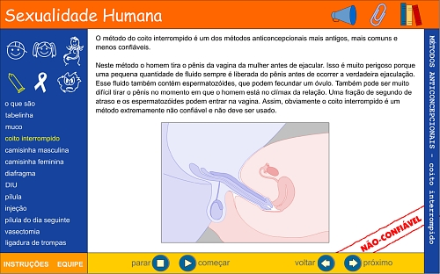

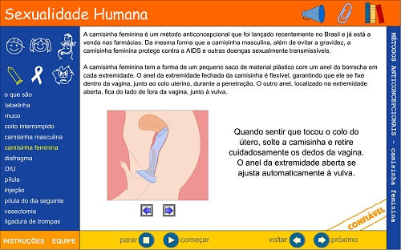

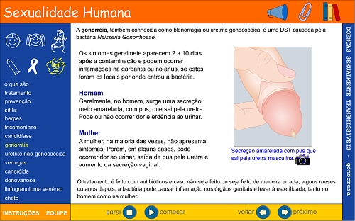

Violência Contra a Mulher e Saúde no Brasil

Acaba de ser concluída a mais ampla pesquisa já conduzida no Brasil sobre violência doméstica e suas repercussões na saúde da mulher. Foram visitados 4.299 domicílios na cidade de São Paulo (SP) e na Zona da Mata, em Pernambuco, e entrevistadas 2.645 mulheres de 15 a 49 anos.
O estudo foi conduzido pelo Departamento de Medicina Preventiva da Faculdade de Medicina da Universidade de São Paulo, em parceria com duas organizações da sociedade civil: Coletivo Feminista Sexualidade e Saúde, de São Paulo, e SOS Corpo – Gênero e Cidadania, de Pernambuco.
A pesquisa foi realizada simultaneamente em 8 países, sob a coordenação da OMS (Organização Mundial da Saúde). Em todos esses estudos foram pesquisadas uma grande cidade e uma região de características rurais.
Com o estudo brasileiro, o retrato da violência contra a mulher no país ganha detalhes e nuances. São apresentadas estimativas confiáveis acerca da prevalência da violência (física, sexual e psicológica) contra mulheres e meninas e dos fatores de risco e proteção capazes de tornar visível este fenômeno para o conjunto do país. São apontadas ainda as conseqüências dessa violência para a saúde das mulheres e como elas têm enfrentado este problema.
Com base nesses resultados, os formuladores de políticas públicas das áreas de saúde, assistência social, educação, justiça e segurança passam a dispor de informações de base populacional para subsidiar a criação de serviços – ou o ajuste dos existentes – para o enfrentamento da violência doméstica, hoje entendida como uma violação dos direitos humanos e um sério problema de saúde pública.

Principais Resultados

Violência cometida pelo parceiro

27% das mulheres na cidade de São Paulo e 34% na Zona da Mata pernambucana relataram algum episódio de violência física cometida por parceiro ou ex-parceiro, tal como: tapa, empurrão, soco, chute, estrangulamento, queimadura ou ameaça com arma branca ou de fogo.

10% das mulheres em São Paulo e 14% na Zona da Mata disseram já haver sido:

o forçadas fisicamente a ter relações sexuais quando não queriam, ou

o forçadas a práticas sexuais por medo do que o parceiro pudesse fazer, ou

o forçadas a uma prática sexual degradante ou humilhante.

A violência física e/ou sexual cometida alguma vez na vida pelo parceiro foi relatada por 29% das mulheres na cidade de São Paulo e 37% na Zona da Mata em Pernambuco. ( gráfico com intersecções)

A prevalência de violência do parceiro contra a mulher é maior na Zona da Mata do que na cidade de São Paulo, o que gera impacto na demanda potencial por serviços naquela região. Mas, quando ajustada por escolaridade – como se a cidade de São Paulo e a Zona da Mata pernambucana tivessem o mesmo perfil de escolarização –, esta diferença entre as taxas de violência desaparece, sugerindo que a escolaridade seja mais importante como fator de influência nestas taxas do que o local pesquisado.

Impacto da violência na saúde das mulheres e crianças

Durante a pesquisa, as mulheres que sofreram violência física e/ou sexual relataram mais problemas de saúde do que as mulheres sem história de violência. As mulheres que sofreram violência relatam, em especial, dores ou desconfortos severos, problemas de concentração e tonturas.

· A tentativa de suicídio é mais freqüente entre mulheres que sofrem violência. Tanto em São Paulo como na Zona da Mata as mulheres que sofreram violência relataram de 2 a 3 vezes mais a intenção e a tentativa de suicídio do que aquelas que não sofreram.

· As mulheres que relataram violência declararam com maior freqüência o uso diário de álcool e problemas relacionados à bebida nos últimos 12 meses.

· Os filhos de 5 a 12 anos de mulheres que referiram violência apresentam mais problemas, como pesadelos, chupar dedo, urinar na cama, ser tímido ou agressivo.

· Na cidade de São Paulo, as mães que declararam violência relataram maior repetência escolar de seus filhos de 5 a 12 anos; na Zona da Mata, maior abandono da escola.

Lesões decorrentes da violência

· 11% em São Paulo e 13% na Zona da Mata relataram haver sofrido lesões, tais como cortes, perfurações, mordidas, contusões, esfolamentos, fraturas, dentes quebrados, entre outras.

· Dentre as mulheres que relataram lesões, 36% ficaram tão machucadas que necessitaram assistência médica. Destas mulheres, 22% em São Paulo disseram haver passado uma noite no hospital devido ao trauma físico e 20% na Zona da Mata.

Violência durante a gravidez

· 8% na cidade de São Paulo e 11% na Zona da Mata relataram violência física durante a gravidez. Dentre estas, 29% das mulheres em São Paulo e 38% na Zona da Mata contam que receberam "socos ou pontapés na barriga durante a gravidez".

· Em São Paulo, entre as mulheres que relataram violência física e sexual, 28% fizeram um aborto. Entre as que não relataram violência, 9% recorreram à prática do aborto. Na Zona da Mata, entre as mulheres que relataram violência física e sexual, 8% realizaram ao menos um aborto, enquanto entre as que não relataram violência o índice é de 3%. Essas diferenças foram estatisticamente significativas.

Busca de ajuda

22% das mulheres em São Paulo e 24% na Zona da Mata nunca haviam relatado a violência a ninguém; para estas, a pesquisa foi a primeira oportunidade para o relato.
Na Zona da Mata, as mulheres buscam mais ajuda na própria família de origem, seguida da família do parceiro e dos amigos: 56% falaram da violência para os seus pais; 28% contaram aos/às irmãos/ãs; 25% falaram para os pais do companheiro, enquanto o mesmo percentual contou aos amigos. E é também da família que vem a maior oferta espontânea de ajuda: 44% das mulheres relataram que seus pais tentaram ajudar.
Na cidade de São Paulo, os amigos passam a ter um papel maior: 41% das mulheres procuraram os/as amigos/as, enquanto 42% procuraram os pais e o mesmo percentual procurou irmãs ou irmãos, ao passo que 23% falaram com os sogros a respeito da violência sofrida. Mas quem oferece mais ajuda são as irmãs ou irmãos (37%), seguidos pelos pais (36%) e amigos/as (29%).

Há diferenças importantes entre a cidade de São Paulo e a Zona da Mata pernambucana que chamam a atenção para as possibilidades de apoio e proteção às mulheres em situação de violência. Na cidade de São Paulo, a categoria “amigos/as” surge como mais presente, o que é revelador da maior complexidade das relações sociais nesta cidade bem como da maior liberdade de que gozam as mulheres para estabelecerem relações extrafamiliares.
Na Zona da Mata, a vizinhança adquire maior importância do que em São Paulo, o que aponta para uma forma de sociabilidade em que as relações se dão mais por proximidade do local de moradia. Nesta categoria, 15% das pernambucanas responderam que contam para vizinhos/as a respeito da violência; e 13%, por sua vez, referiram que a vizinhança já tentou ajudá-las. Em São Paulo as taxas são de 9% para ambas as situações.

Ajuda institucional

É na busca de ajuda institucional que se revelam as maiores diferenças entre a cidade de São Paulo e a Zona da Mata pernambucana. Estas diferenças são coerentes com a menor cobertura e diversificação de serviços na Zona da Mata, a pouca divulgação dos mesmos e as dificuldades de acesso aos serviços existentes.
Na cidade de São Paulo, os serviços que foram mais citados como lugares procurados para obter ajuda pelas mulheres que relataram violência foram:

- polícia/delegacia (18%);

- hospitais ou centros de saúde (16%);

- líder religioso (15%);

- serviços jurídicos/advogados (15%);

- Delegacia de Defesa da Mulher (14%);

- Tribunal/Juizado (12%).

Na Zona da Mata, os serviços mais procurados foram:

- hospitais ou centros de saúde (11%);

- polícia/delegacia (10%);

- líder religioso (5%).

Tiveram que sair de casa

Quatro entre dez das mulheres que relataram violência na cidade de São Paulo (41%) tiveram que sair de casa pelo menos uma vez por causa das agressões, enquanto na Zona da Mata mais de cinco em cada dez (52%) tiveram que sair de casa pela mesma razão.
Das mulheres que saíram de casa por causa de violência, 18% o fizeram mais de 3 vezes em São Paulo e na Zona da Mata.

Razões para ficar

Quando perguntada sobre os motivos para continuar na relação apesar da violência, a resposta mais freqüente foi que “perdoou o parceiro” (31% na Zona da Mata e 32% na cidade de São Paulo), seguida de “não queria deixar as crianças” (29% na Zona da Mata e 25% em São Paulo) e, em terceiro lugar, o “amor pelo parceiro” (23% em São Paulo e 24% na Zona da Mata).
Os valores do amor conjugal e da família possivelmente contribuem para que as mulheres aceitem permanecer em uma situação muito vulnerável à violência. A essas complexas questões culturais e de gênero somam-se a dependência econômica e a falta de alternativas.

Violência cometida por outros agressores

· A violência física sofrida após os 15 anos e que foi cometida por outro agressor que não o parceiro foi referida por 21% das mulheres em São Paulo e 13% na Zona da Mata.

· Relataram violência sexual após os 15 anos 7% das mulheres em São Paulo e 5% na Zona da Mata.

· A violência sexual antes dos 15 anos foi relatada por 12% das mulheres em São Paulo e 9% na Zona da Mata. Este dado foi colhido anonimamente, através do preenchimento de uma cédula.

É interessante notar que, ao contrário da violência cometida por parceiro, a violência física por outros agressores é maior em São Paulo do que na Zona da Mata. A grande maioria dos outros agressores são familiares. Apenas a violência sexual após os 15 anos apresenta uma contribuição mais expressiva de estranhos (29%).

Alunas: Nayara
Rosilane
Stéfanne
Bárbara
Série: 1º “O”
Professor: João Couto

